**כיתה ח – הקבצה ב עבודה לחופש הגדול**

תלמידים יקרים,

כדי להעלות את רמת המוכנות במתמטיקה, לקראת השנה הבאה, אנו מציידים אתכם בעבודת קיץ במתמטיקה לחזרה וריענון בנושאים השונים שנלמדו בכיתה ח.

חופשה מהנה ופורייה,

צוות מתמטיקה

קמפוס עולם שטקליס

**הערה חשובה:**

בתחילת שנת הלימודים תשפ"ד ייערך מבחן במתמטיקה שיכלול את הנושאים המופיעים בעבודה זו:

* משוואות כולל מכנים מספריים
* בעיות אחוזים
* פונקציה קווית- התאמה של גרף לישר
* מציאת משוואת קו ישר על פי נקודה ושיפוע ועל פי 2 נקודות
* משפט פיתגורס
* קריאת גרפים
* סטטיסטיקה
* סכום זוויות במשולש, זוויות קודקודיות, זוויות צמודות
* מערכת משוואות

**משפט פיתגורס: 2 יתר = 2 ניצב + 2 ניצב**

### חשבו את גודלו של X בכל אחד מהמשולשים הבאים:

  



### השלימו את הטבלה:

|  |  |  |
| --- | --- | --- |
| הישר | שיפוע ( (m | סוג הישר |
|  | M =5 | ישר עולה |
|  |  |  |
|  |  |  |
|  |  |  |
|  |  |  |

1. לפניכם 4 גרפים ו- 4 חוקים של פונקציות.

y = –5x , y = 2x – 3 , y = 3x + 4 , y = –2x + 4

התאימו חוק לישר. הסבירו כיצד התאמתם.

x

y

**א**

**ב**

x

y

x

y

**ג**

**ד**

x

y



1. לפניכם גרפים של פונקציה קווית . השלימו את הטבלה :

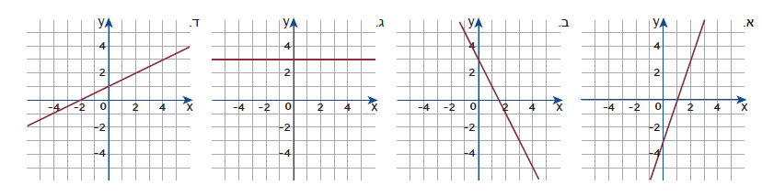

|  |  |  |  |  |
| --- | --- | --- | --- | --- |
| הגרף | עולה / יורדת / קבועה | שיפוע הישר | נקודת חיתוך עם ציר ה-y | משוואת הישר |
| גרף א' |  |  |  |  |
| גרף ב' |  |  |  |  |
| גרף ג' |  |  |  |  |
| גרף ד' |  |  |  |  |

1. נתונה משוואה של ישר: y = 2x – 3

א. אילו מבין הנקודות הבאות נמצאות על הישר?

(6, 1–) , (1 , 2) , (3 , 0) , (7 , 5)

ב. הנקודות הבאות נמצאות על הישר. השלימו את השיעורים החסרים.

(–2 , ___) , (0 , ___) , (4 , ___) , (___ , –1) , (___ , 9)

1. מצאו משוואת הישר העובר דרך הנקודה (5 , 2) ושיפועו 3.
2. מועדון באולינג מציע שני מסלולים למנויים:

מסלול **א**: תשלום קבוע של 60 ש"ח ותשלום של 5 ש"ח עבור כל משחק.

מסלול **ב**: תשלום של 15 ש"ח עבור כל משחק, ואין תשלום קבוע.

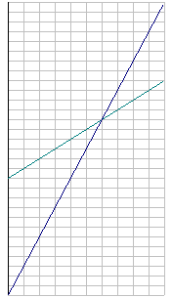

x

מספר משחקים

y

תשלום (בש"ח)

**I**

**II**

10

2

20

4

40

0

6

30

8

10

50

60

80

70

90

100

120

110

140

130

1. איזה ישר מתאים לכל מסלול?
2. כמה ישלם גיל עבור 4 משחקים בחודש

בכל אחד מהמסלולים?

1. אם יונתן משחק 8 משחקים בחודש,

באיזה מנוי יעדיף לבחור?

1. עבור כמה משחקים בחודש התשלום

יהיה זהה בשני המסלולים?

1. מה ההפרש בתשלומי שני המסלולים

אם אסף משחק 11 משחקים בחודש?

1. עבור כמה משחקים בחודש כדאי לבחור במסלול **א**?
2. עבור כמה משחקים בחודש כדאי לבחור במסלול **ב**?
3. רִשמו את משוואת הישר לכל אחד מהמסלולים.
4. בבית ספר "אלונים" חמש כיתות ח.

בכיתה ח1 32 תלמידים, בכיתה ח2  34 תלמידים, בכיתה ח3  29 תלמידים,

בכיתה ח4 32 תלמידים, בכיתה ח5  33 תלמידים.

מה גודל הכיתה הממוצעת בשכבת כיתות ח בבית הספר "אלונים"?

1. תמר ערכה סקר בין חבריה על מספר שעות הצפייה בטלוויזיה במשך שבוע.

הנתונים שאספה:8 , 8 , 8 , 8 , 8 , 8 , 0 , 10 , 3 , 4 , 8 , 4 , 6 , 2 , 6 , 5 , 5 , 10 , 0 , 10 , 7 ,

1. מה החציון?
2. הציגו את הנתונים בטבלת שכיחויות.
3. מה טווח הנתונים?
4. חשבו את ממוצע שעות הצפייה בטלוויזיה של חבריה של תמר.
5. מה השכיח?

10.לפניכם משולשים ישרי זווית. בכל משולש נתונים האורכים של שתיים מתוך שלוש הצלעות. (המידות בס"מ.)

בכל משולש, חשבו:

1. את אורך הצלע השלישית.
2. את היקף המשולש.
3. את שטח המשולש.
4. **(ב)**

10

8

3

11

x

12

y

18

7

11.לפניכם סרטוט של מרובע.

(המידות בס"מ.)

**(א)** חשבו את הערך של **x**.

**(ב)** היעזרו בערך של x וחשבו את הערך של **y**.

1. בשק 54 כדורים. היחס בין מספר הכדורים הצהובים למספר הכדורים השחורים הוא 4 : 5.

כמה כדורים צהובים וכמה כדורים שחורים בשק?

1. היחס בין מספר הכדורים האדומים למספר הכדורים הצהובים בשק הוא 5 : 7.
2. מה היחס בין מספר הכדורים האדומים למספר הכולל של הכדורים?
3. ידוע כי בשק היו 60 כדורים. כמה כדורים אדומים וכמה כדורים צהובים היו בשק?
4. כתבו את הייצוג האלגברי של הפונקציה הקווית: ששיפוע הגרף שלה הוא 2, והוא עובר בנקודה (0 , –3).
5. מצאו את הפונקציה שהגרף שלה עובר דרך הנקודות (–5 , 1) ; (0 , 31).

16.



17.

18.



1. **נתון:** משולש ABC

D נקודה על המשך הצלע BC

E נקודה על המשך הצלע AC

א. מִצְאוּ בשרטוט שני זוגות של זוויות צמודות,

ורשמו את שמותיהן.

ב. **נתון:** ∢DCA = 135˚  חַשְבוּ את הגודל של ∢BCA.

ג. **נתון :** ∢B = 45˚

ג.1. חשבו את ∢BAC

ג.2. הקיפו את התשובה הנכונה בכל מקרה ונמקו.

* ∆ABC שווה-צלעות/שווה-שוקיים/שונה-צלעות
* ∆ABC חד-זווית/קהה-זווית/ישר-זווית

20. פתרו את מערכות המשוואות הבאות:

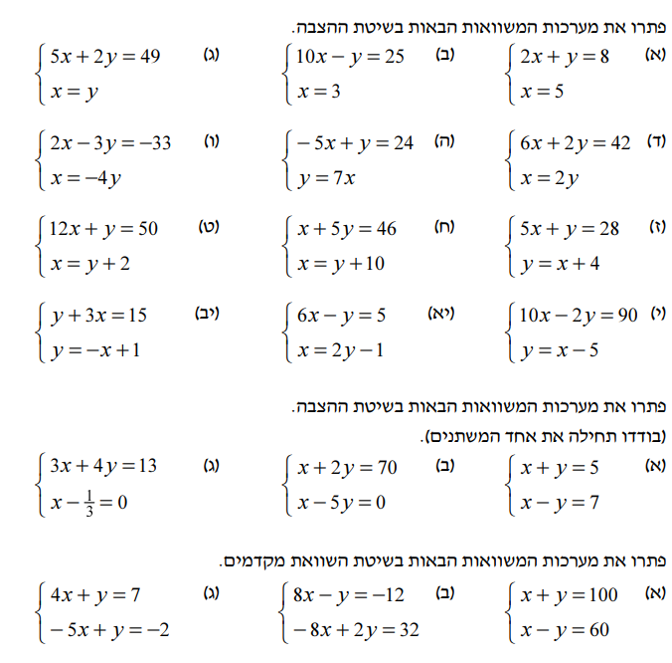

21. בשכבת ט' בבית הספר כל התלמידים מתנדבים לעזרה במקומות שונים.   
 לפניכם דיאגרמת עמודות המתארת את מספר המתנדבים במקומות השונים משכבת   
 תלמידי כיתה ט' בבית הספר.

10

20

30

40

50

מספר המתנדבים

אופי ההתנדבות

מגן דוד

צער בע"ח

כבאות

חונכות

א. כמה תלמידים מתנדבים לחונכות?

ב. כמה תלמידים מתנדבים למגן דוד?

ג. כמה תלמידים בשכבה?

22.

1. 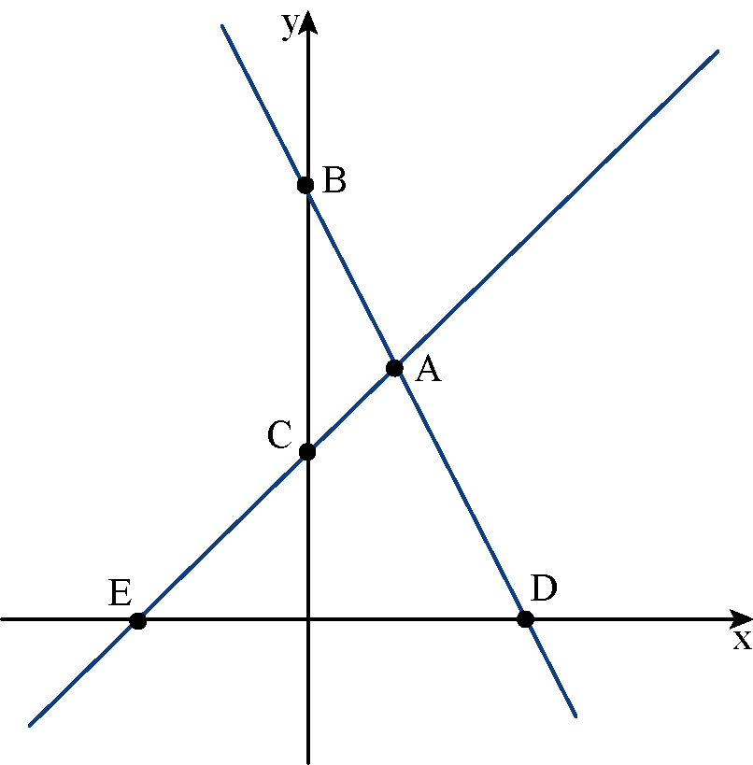בשרטוט הגרפים של הפונקציות

f(x) = x + 4

g(x) = – 2x+10

1. כתבו על כל גרף את שם הפונקציה המתאימה. (4 נק')
2. מצאו את שיעורי הנקודות A, B, C, D ו-E (20 נק')
3. מצאו את שטח המשולש AED.(4 נק')

23. פתרו את המשוואות הבאות:

